Ко Дню защитника Отечества

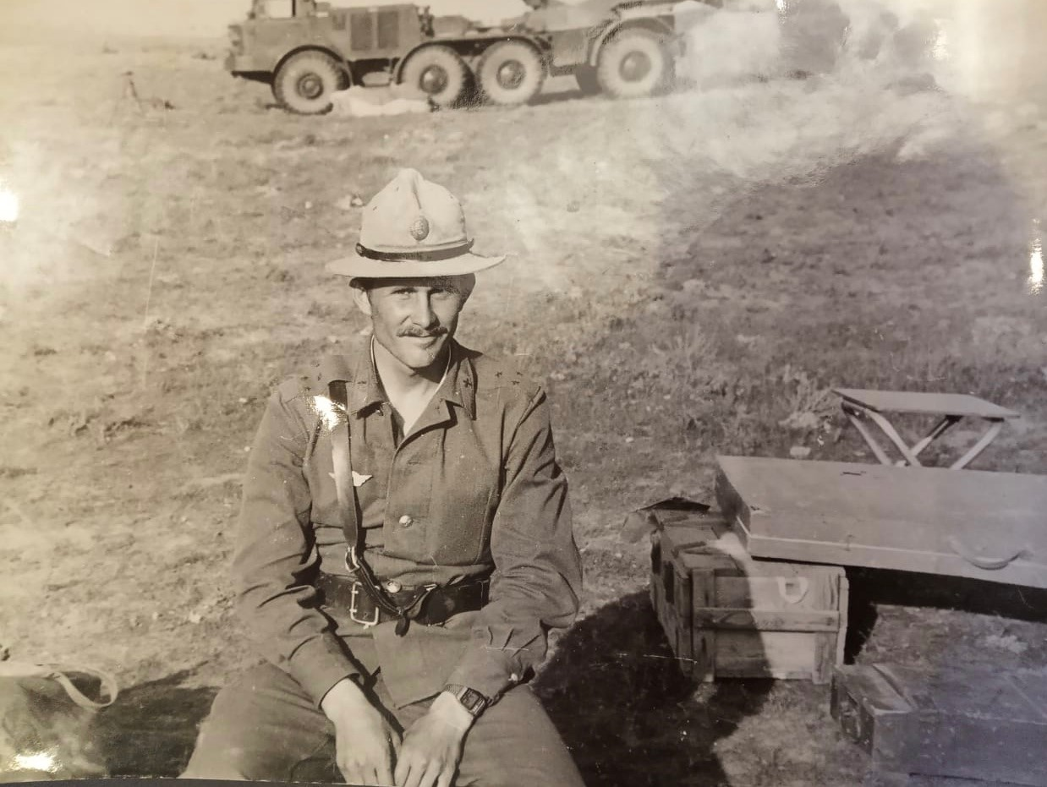
Каждый год, в конце февраля, наша страна отмечает праздник – День защитника Отечества. В этот день мы отдаем дань уважения всем поколениям российских воинов - всем тем, кто служил ранее и проходит службу в настоящее время в рядах Вооруженных Сил, в других силовых ведомствах. Многие из них выполняли интернациональный долг на территории других государств, участвовали в операции по восстановлению конституционного порядка на Северном Кавказе, участвуют в операциях по борьбе с международным терроризмом.
Защитников Отечества всегда отличало обострённое чувство патриотизма, организованность, дисциплинированность, готовность к выполнению ответственных задач. Недаром, после увольнения со службы «в погонах», они часто находят себя на государственной службе.
Основной костяк Управления по ЮЗАО Департамента ГОЧСиПБ города Москвы составляют отслужившие много лет в Вооруженных Силах СССР и России офицеры. В нашем Управлении в настоящее время трудятся 15 ветеранов военной службы, 5 работников являются участниками боевых действий.
Одним из них является главный специалист Службы ГО и ЧС по ЮЗАО Юрий Васильевич Гостев – подполковник запаса, ветеран боевых действий в Афганистане и на Северном Кавказе.
Юрий Васильевич кадровый офицер, закончил в 1979 году Одесское высшее артиллерийское командное училище.
С 1981 по 1983 годы Юрий Гостев проходил службу в должности командира огневого взвода реактивной системы залпового огня «Ураган» в ограниченном контингенте советских войск в Республике Афганистан. При проведении операции по освобождению города Шинданд огневым налетом его огневого взвода, в составе батареи, было уничтожено крупное бандформирование. За мужество и отвагу, проявленную при выполнении интернационального долга в Афганистане, Гостев Юрий Васильевич награжден медалью «За Отвагу».
Повторно встретиться с реальным противником Юрию Васильевичу пришлось в декабре 1994 года, когда он, начальник разведки артиллерийской бригады, освобождал Грозный от боевиков. За эту «командировку», которая продлилась до мая 1996 года, Юрий Гостев был награжден Орденом Мужества.
Но и на этом участие Юрия Васильевича в боевых действиях не закончилось. С декабря 1999 года по ноябрь 2002 года он еще трижды участвовал в операции по восстановлению конституционного порядка на Северном Кавказе.
За годы многолетней военной службы Гостев Ю.В. награжден многими наградами, в том числе медалями «За укрепление боевого содружества», «За воинскую доблесть», «За боевые заслуги».
И в настоящее время Юрий Васильевич «на боевом посту». Он отвечает за материально-техническое обеспечение Управления по ЮЗАО Департамента ГОЧСиПБ города Москвы, участвует в ликвидации чрезвычайных ситуаций и происшествий, является заместителем председателя первичной профсоюзной организации Управления.
Поздравляем Юрия Васильевича Гостева и всех защитников Отечества с праздником! Желаем счастья, здоровья, долгих лет жизни и мирного неба!

